PERSBERICHT – 13 november 2018

Nationaal Jenevermuseum Schiedam organiseert exclusief sponsordiner met veiling
Avond staat in het teken van herinrichting van het museum

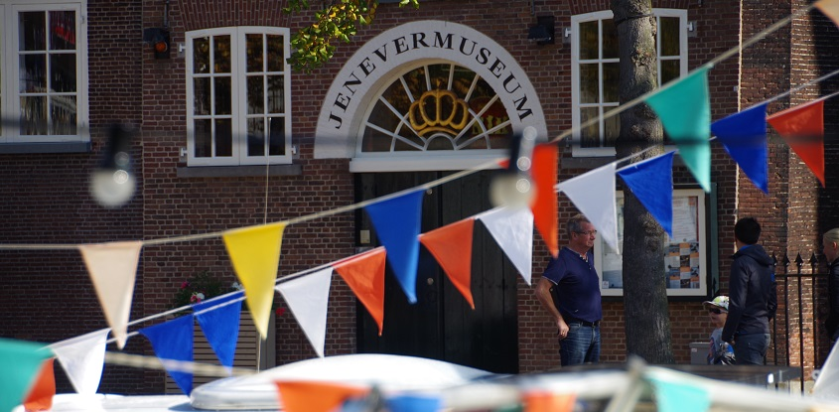
Het Nationaal Jenevermuseum Schiedam houdt op zaterdag 1 december aanstaande een feestelijk sponsordiner met aansluitend een veiling. De opbrengst van de avond komt geheel ten goede aan het nieuwe educatieve programma van het Jenevermuseum, dat op dit moment een verbouwing ondergaat. “We hopen het laatste stukje van de begroting voor een groot deel tijdens deze feestelijke avond rond te krijgen,” vertelt directeur Marjolein Beumer. De gemeente Schiedam draagt deze avond een warm hart toe en legt bovenop iedere opgehaalde 2 euro, nog eens 1 euro extra.

Vernieuwing
Het museum werkt op dit moment volop aan de vernieuwing van de inrichting en de tentoonstellingen. Een zeer succesvol sponsortraject leverde al ruim 650.000 euro op, maar er is nog 15.000 euro nodig, om de het laatste begrotingsgaatje te dichten voor educatieve programma’s voor volwassenen en kinderen. “We zijn heel erg blij dat we door het veilen van leuke prijzen van Schiedamse ondernemers, geld op kunnen halen voor ons eigen museum. En met de steun van de gemeente wordt het bedrag ook nog eens verhoogd, ” aldus een enthousiaste Marjolein Beumer.

Exclusief voorproefje
Tijdens het sponsordiner in de Melcherszaal van het Jenevermuseum zal een exclusief voorproefje worden gegeven van de herinrichtingsplannen. Daarnaast vindt dan ook de veiling plaats, waarbij onder meer een VIP-ontvangst bij Schiedamse distilleerderij Nolet, chocoladeworkshop bij chocolatier De Bonte Koe, originele affiches van Schermer en een complete serie Branderswijn onder de hamer gaan.

Plekje reserveren
De avond bijwonen kost 195 euro inclusief drank per persoon. Alleen naar de veiling komen kan natuurlijk ook, dan betaalt u voor de entree 25 euro inclusief welkomdrankje. De ontvangst voor het diner is in Museummolen De Walvisch, waar deelnemers nog een ‘kopstoot tasting’ krijgen.
Reserveren kan tot dinsdag 27 november via www.reserveringen.jenevermuseum.nl. Let op: vol is vol.

---
Overige informatie:
Nationaal Jenevermuseum | Lange Haven 74-76 | 3111 CH Schiedam | www.jenevermuseum.nl

NOOT VOOR DE REDACTIE – NIET VOOR PUBLICATIE
Voor meer informatie en hoge resolutie beeld neemt u contact op met Amy Schellius van Today’s Specials: amy@todays-specials.nl of 010 - 75 28 978.

